Бухгалтеры рассказали, как им сейчас работается с ЕНС
Опросили коллег и выяснили, как они настроили работу с единым счетом. Статистика показала, какие проблемы с ЕНС самые распространенные и как эти сложности решают бухгалтеры. Примечательно, что некоторые коллеги настолько привыкли к единому счету, что уже не хотели бы возвращаться к работе по старым правилам.
Какие проблемы возникают у коллег из-за ЕНС
Пени. Среди всех опрошенных бухгалтеров есть 19,8 процента тех, кто часто не согласен с размером начисленных пеней. Бывает, что компания отправляет платеж в последний момент, банк оплату подтверждает, но через пару дней в ЛК ФНС появляются пени. Причина может быть в том, что банк задержал перевод. Бухгалтеру приходится собирать выписки и писать пояснения, чтобы доказать своевременность платежа.

Платеж зачли не туда. С этой ситуацией хотя бы раз сталкивались17,4 процента коллег. Вроде бы бухгалтер указал корректный КБК единого счета и сдал уведомление, но деньги попадают не на тот налог, на который компания планировала их направить. Так может случиться, если не учесть очередность списания денег с ЕНС. Возможно, у компании был платеж с более ранним сроком уплаты.
Начисления не совпадают. Еще 16,3 процента коллег отметили, что их начисления неверно отражались на ЕНС. Недоразумение может произойти, если компания подавала уточненку к уменьшению. Бухгалтер ожидает сразу увидеть ее в личном кабинете или в справке. Но по закону уточненные суммы отразятся только через три месяца — после камеральной проверки.
Платеж не виден. Наконец, 9,3 процента бухгалтеров хотя бы раз сталкивались с полным отсутствием платежа в системе. Это самая тревожная ситуация. Возможных причин три: либо банк перечислил деньги позже, либо платежка не ушла в банк, либо в личном кабинете видны данные по состоянию на «вчера».
Большинство сложностей с ЕНС — 96,4 процента — удается успешно устранить. Коллеги честно признались, что в подавляющем числе случаев находят ошибки и исправляют их в своем учете. Лишь 1,3 процента бухгалтеров выявляли ошибку на стороне налоговой.
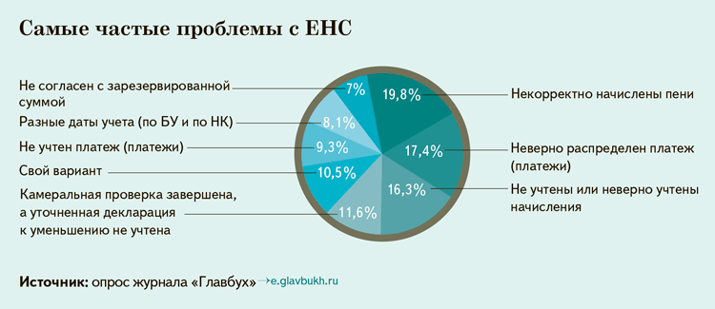
Как бухгалтеры сверяют свои расчеты по ЕНС
Большинство коллег проводят сверку ежемесячно или перед каждым сроком уплаты налогов или взносов. Однако 40,2 процента наших респондентов не обращались в налоговую за сверкой в последние полгода — просто не было необходимости.
На заметку
Кто должен подать новое уведомление в ИФНС не позднее 15 сентября
Компании и ИП должны направить уведомление по турналогу до 15 сентября, если хотят отчитываться в одну налоговую. Поясним. Если ваша организация или ИП является плательщиком туристического налога в отношении нескольких объектов в одном муниципалитете или городе федерального значения, но подведомственных разным налоговым инспекциям, то вы можете подавать одну декларацию по туристическому налогу. Для этого следует направить в ИФНС уведомление о выборе налогового органа (п. 2 ст. 418.9 НК). Подать это уведомление следует не позднее чем за 30 рабочих дней до срока сдачи декларации по туристическому налогу (письмо Минфина от 27.05.2025 № 03-05-04-06/51625). Поскольку крайний срок сдачи декларации по туристическому налогу наступает 27 октября, то уведомление о выборе ИФНС следует направить не позднее 15 сентября. Форму уведомления утвердила ФНС (приказ от 05.11.2024 № ЕД-7-3/993). Если не подать уведомление, придется направлять отдельные декларации по каждому объекту.
Что сверяют чаще всего. Ключевой показатель — сальдо ЕНС. Его проверяют 26 процентов бухгалтеров, которые участвовали в опросе. Контроль сальдо позволяет понять общее состояние расчетов с бюджетом. Проверка зачисления платежей важна для 23,1 процента бухгалтеров. Около 20 процентов хотят видеть при сверке распределение платежей по налогам и взносам. Начисления и остатки на ЕНС занимают четвертое место по важности сверки — 17,6 и 12,6 процента соответственно.
Разногласий при сверке обычно немного. Из тех бухгалтеров, которые обращались в налоговую за сверкой в последние полгода, 44,3 процента завершили процедуру без разногласий. При этом 6,8 процента опрошенных столкнулись с расхождениями, которые впоследствии устранили. По степени существенности разногласий мнения коллег разделились почти поровну. Так, 50,9 процента сообщили, что расхождения были незначительные, а 49,1 процента, наоборот, обнаружили серьезные расхождения между ЕНС и учетом.


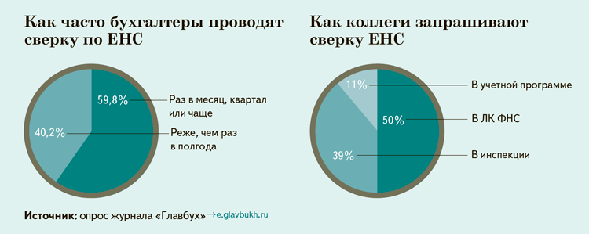
Как бухгалтеры работают с новой справкой ЕНС
С 10 февраля 2025 года компаниям выдают новую справку о сальдо ЕНС. В основном бухгалтеры подтвердили, что новая справка полностью соответствует их ожиданиям. В опросе положительную оценку документу поставили 79 процентов коллег.
Нет и особых проблем с запросом новой справки о сальдо ЕНС. Так, 95,7 процента участников опроса не столкнулись со сложностями — отметили, что получили документ оперативно. Чаще всего инспекторы выдают справку прямо в день, когда компания направила запрос, или на следующие сутки, хотя кодекс на это отводит пять рабочих дней.
Есть и те, кто считает, что новую справку можно усовершенствовать. Так, 21 процент бухгалтеров ответили, что документ не соответствует их ожиданиям. Им не хватает детализации, хотя налоговики говорили, что в этом и заключается преимущество новой справки.

Некоторым новая справка кажется слишком объемной или, наоборот, слишком короткой. Есть жалобы, что суммы дробятся и сложно сразу увидеть итоговую переплату или недоимку.


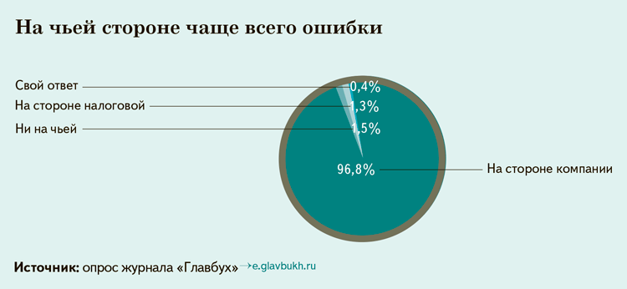

Журнал «Главбух» №16, 2025

